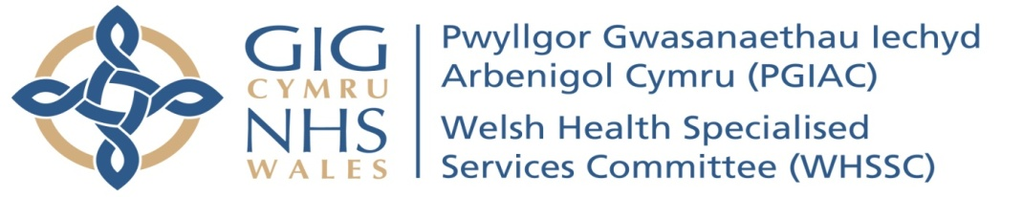
Cyfarfod o Gyd-bwyllgor PGIAC a gynhelir yn gyhoeddus
Dydd Mawrth 14 Mawrth 2023
am 13:30 o'r gloch

Microsoft Teams

AGENDA

EITEM

EITEM | ARWEINYDD | PAPUR/  AR LAFAR | AMSER
- MATERION RHAGARWEINIOL
1.1 Croeso a Chyflwyniadau | Cadeirydd | Ar Lafar | 13:30  –  13:35
- Ymddiheuriadau am Absenoldeb | Cadeirydd | Ar Lafar | 13:30  –  13:35
- Datganiadau o Fuddiannau | Cadeirydd | Ar Lafar | 13:30  –  13:35
- Cofnodion y Cyfarfodydd a gynhaliwyd ar 10 Ionawr 2023, 17 Ionawr 2023, 13 Chwefror 2023 a Materion yn Codi | Cadeirydd | Atodedig | 13:30  –  13:35
- Cofnodion Gweithredu | Cadeirydd | Atodedig | 13:30  –  13:35
- CYFLWYNIAD
- System a Phroses Llywodraethu – Targed Arbed Llwybr a Rennir PGIAC a BI | Cyfarwyddwr Cynllunio | I Ddilyn | 13:35  –  13:50
- EITEMAU I'W HYSTYRIED A/NEU BENDERFYNU ARNYNT
- Adroddiad y Cadeirydd | Cadeirydd | Atodedig | 13:50  –  13:55
- Adroddiad y Rheolwr Gyfarwyddwr | Rheolwr Gyfarwyddwr | Atodedig | 13:55  –  14:00
- Darparu Capasiti Thrombectomi yn Ne Cymru | Cyfarwyddwr Cynllunio | Atodedig | 14:00  –  14:05
- Anhwylder Bwyta – Darpariaeth i Gleifion Mewnol sy’n Oedolion | Cyfarwyddwr Iechyd Meddwl | Atodedig | 14:05  –  14:10
- ODN Cludiant Newyddenedigol – Rhyddhau Cyllid Ychwanegol | Cyfarwyddwr Cynllunio | Atodedig | 14:10  –  14:20
- Prosiect Cyflunio Cotiau i Fabanod Newydd-anedig | Cyfarwyddwr Cynllunio | Atodedig | 14:20  –  14:35
- Diweddariad Ymgysylltu ag IPFR – Cylch Gorchwyl a Pholisi Cymru Gyfan | Cyfarwyddwyr Meddygol | Atodedig | 14:35  –  14:45
- Fframwaith Llywodraethu ac Atebolrwydd PGIAC – Rheolau Sefydlog a Chyfarwyddiadau Ariannol Sefydlog | Ysgrifennydd y Pwyllgor | Atodedig | 14:45  –  15:00
- ADRODDIADAU RHEOLAIDD AC EITEMAU ER GWYBODAETH
- Adroddiad ar Berfformiad a Gweithgareddau Mis 9 2022-2023 | Cyfarwyddwr Cyllid | Atodedig | 15:00  –  15:05
- Adroddiad ar Berfformiad Ariannol Mis 10 2022-2023 | Cyfarwyddwr Cyllid | Atodedig | 15:05  –  15:10
- Diweddariad – Grŵp Sicrwydd Cyflawni Newyddenedigol | Cyfarwyddwr Cynllunio | Atodedig | 15:10  –  15:15
- Adroddiad Materion Llywodraethu Corfforaethol | Ysgrifennydd y Pwyllgor | At. | 15:15  –  15:20
- Adroddiadau gan yr Is-bwyllgorau ar y Cyd  - Adroddiadau Sicrwydd y Pwyllgor Archwilio a Risg  - Dogfennau Briffio'r Grŵp Rheoli  - Panel Ceisiadau Cyllido Cleifion Unigol  - Pwyllgor Llywodraethu Integredig (IGC)  - Pwyllgor Ansawdd a Diogelwch Cleifion (QPSC)  - Rhwydwaith Arennau Cymru | Cadeiryddion yr Is-bwyllgorau ar y Cyd | Atodedig | 15:20  –  15:30
- DOD Â’R CYFARFOD I BEN
- Unrhyw Fater Arall | Cadeirydd | Ar Lafar | 15:30  –  15:35
- Dyddiad y Cyfarfod Nesaf (Wedi'i Drefnu)  - 16 Mai 2023 am 09.30awr | Cadeirydd | Ar Lafar | 15:30  –  15:35
- Penderfyniad mewn Pwyllgor  Argymhellir bod y Cyd-bwyllgor yn gwneud y penderfyniad canlynol: “Dylid eithrio cynrychiolwyr y wasg ac aelodau eraill o’r cyhoedd am weddill y cyfarfod o ystyried natur gyfrinachol yr hyn a drafodir, lle byddai rhoi cyhoeddusrwydd i’r hyn a drafodir yn niweidiol i fudd y cyhoedd” (Adran 1 (2) Deddf Cyrff Cyhoeddus (Derbyn i Gyfarfodydd) 1960)”. | Cadeirydd | Ar Lafar | 15:30  –  15:35

